6.9 Documento de referencia: Documento periódico (FBD1)

Vía de Acceso
En la árbol del menú principal de Finanzas, ingrese por la opción Gestión Financiera → Acreedores → Contabilización → Documentos de referencia → Documento periódico (Ver Figura 6.9 – Menú Principal de Acreedores)

Objetivo
La finalidad de los documentos de referencia es agilizar la entrada en el sistema de asientos que se realizan con frecuencia y tienen una forma constante en cuanto a datos en la cabecera del documento y en las posiciones del documento (cuentas contables, claves de contabilización). En particular el Documento Periódico es un documento contable que se debe contabilizar con cierta frecuencia (mensual, trimestral, etc) con ciertas características. Es útil para contabilizar pagos por primas de seguros, alquileres, etc.

Figura 6.9 Documento de referencia: Documento periódico

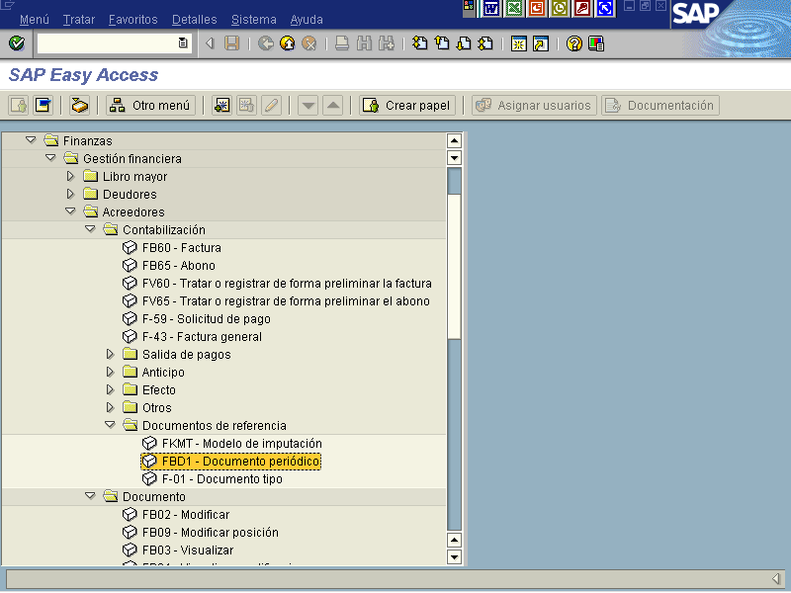

Seleccionando esta opción aparece la pantalla de la figura 6.9.1.1. Entrar contabilización periódica: Datos cabecera.

6.9.1 Crear Documento periódico (FBD1)

Figura 6.9.1.1. Entrar contabilización periódica: Datos cabecera

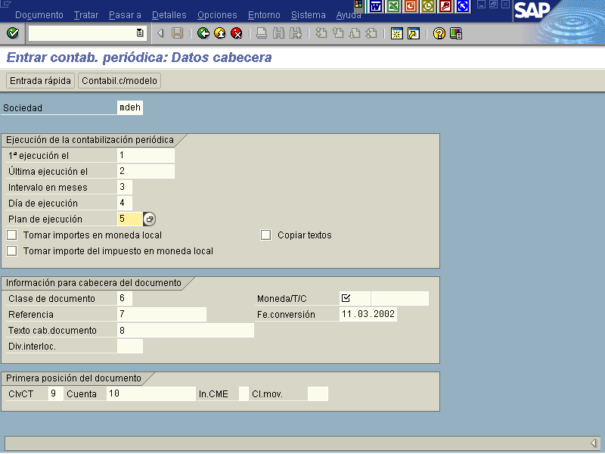

Indica-dor | Nombre del Campo | Significado | Valores Propuestos
(1) | 1ra. Ejecución el | Fecha a partir de la cual han de ejecutarse las contabilizaciones periódicas. | F4
(2) | Última Ejecución el | Fecha hasta la cual se han de ejecutar las contabilizaciones periódicas. | F4
(3) | Intervalo en Meses | Intervalo temporal entre dos ejecuciones de la contabilización periódica.  La entrada del intervalo deberá efectuarse en meses. | F4
(4) | Días de Ejecución | Fecha natural en la que ha de ejecutarse la contabilización periódica. Si indica un día se utilizará la fecha natural que ha indicado en el campo "Primera ejecución el ". | F4
(5) | Plan de Ejecución | Este plan contiene las fechas de ejecución deseadas para los documentos periódicos originales. Con ayuda del plan de ejecución, es posible generar documentos contables a partir de documentos periódicos originales  a intervalos libremente definibles. | F4
 | Tomar Importes en Moneda Local | Cuando se crean documentos contables a partir de documentos tipo de contabilización periódica, sólo suelen transferirse los campos de moneda; la moneda se determina nuevamente según el tipo de cambio vigente. Pero en caso de que desee crear los documentos contables con el 'tipo de cambio histórico', fije este indicador. El indicador determina que los  importes en moneda local se transfieran también a los nuevos documentos contables. | X
 | Copiar Textos | Al marcar este parámetro los textos largos del documento periódico se  copian en los documentos reales. | X
 | Tomar Importe del Impuesto en Moneda Local | Cuando se crean documentos contables a partir de documentos tipo de contabilización periódica, sólo suelen transferirse los campos de moneda; la moneda se determina nuevamente según el tipo de cambio vigente. Pero en caso de que desee transferir también los documentos contables con el 'tipo de cambio histórico', fije este indicador. | X
(6) | Clase de Documento | La clase de documento sirve para clasificar los documentos contables. De  ella se deja constancia en la cabecera del documento.  Por cada clase de documento se acuerdan determinadas propiedades que controlan la captura del documento o se incluyen en el mismo. En especial se fija por cada clase de documento qué área de números de documento se permite para los documentos. | F4
 | Moneda | Clave de la moneda en la que se gestionan los importes en el sistema. | F4
 | Tasa de Cambio | Tipo de cambio con el que se realiza la conversión entre moneda extranjera y moneda local.
(7) | Referencia | El número de documento de referencia puede contener el número de documento del acreedor. Sin embargo, este campo también puede estar rellenado de otra forma. En nuestro caso se indicjará el número de factura comercial.
 | Fecha Conversión | Fecha para la determinación del tipo de cambio a emplear en la conversión. Los tipos de cambio están almacenados en el sistema. | F4
(8) | Texto Cabecera Documento | El texto de cabecera de documento contiene aclaraciones o notas que tienen validez para todo el documento, es decir, no sólo para posiciones de documento determinadas.
(9) | CIvCT | Clave de contabilización para la siguiente posición:  Clave de contabilización con la que ha de entrarse la primera posición de documento.. | F4
(10) | Cuenta | Cédula que se ha de contabilizar con la siguiente posición de documento.  En lugar del número de cédula también es posible indicar un matchcode. | F4
In. CME | Indicador de Cuenta de Mayor Especial | Indicador que define una operación en cuenta de mayor especial. Ejemplos para operaciones en cuenta de mayor especial son los anticipos y las letras de cambio. | F4

Al completar la información requerida, presione el icono ejecutar o Enter para pasar a la pantalla de la figura 6.9.1.2 Entrar contab. Periódica: Añadir posición de acreedor, la cual permite ingresar los datos de las posiciones del documento.
Figura 6.9.1.2. Entrar contab. Periódica: Añadir posición de cta. mayor

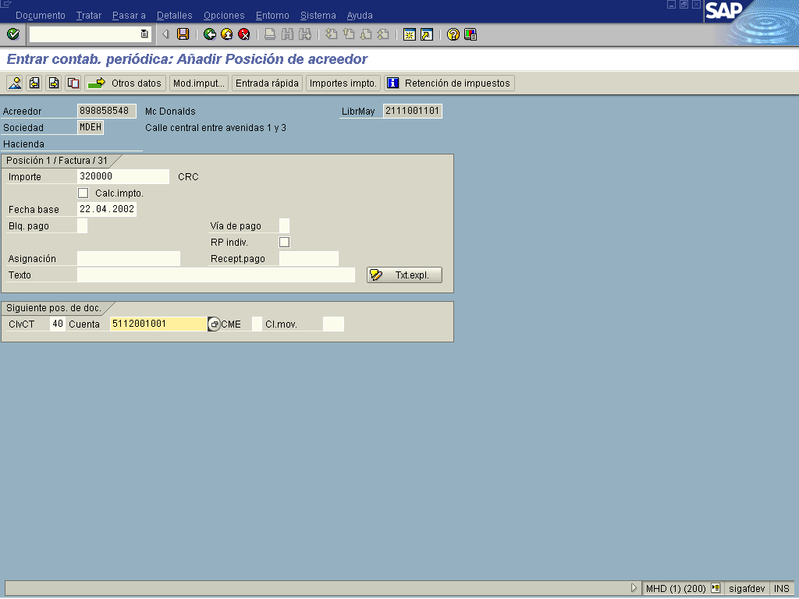

Indica-  Dor | Nombre del Campo | Significado | Valores Propuestos
(1) | Importe | Importe en la moneda del documento:  Importe de la posición de documento en la moneda del documento. (monto de la factura)  Procedimiento:  Al entrar el documento, este importe debe indicarse manualmente. En la última posición puede indicarse un '*', y el sistema fijará entonces como importe el saldo de las posiciones entradas anteriormente.  Dependencias:  Los documentos entrados pueden ser modificados automáticamente por el sistema en el caso de las siguientes contabilizaciones:  o correcciones de impuestos  o correcciones de descuentos en contabilizaciones netas.
(2) | Centro Gestor | Código numérico del centro gestor, el cual crea, modifica y visualiza o al cual adjudica un presupuesto.
(3) | Doc. compras | Indica una clave alfanumérica, que identifica unívocamente un documento de compras
(4) | Asignación | Número de asignación:  La asignación es una información adicional en la posición del documento.  Las partidas individuales de una cuenta se pueden visualizar según el contenido del campo.  El contenido del campo puede ser definido de forma automática por el sistema por medio del campo Clave de clasificación o bien, ser introducido manualmente por el usuario.  Las normas a emplear para la estructuración del campo "Asignación" las puede definir en la guía de implementación (IMG), en el  Apartado Especificar clasificación estándar para partidas individuales. | F4
(5) | Texto | Texto de posición:  Texto explicativo para posición de documento.  Los textos de posición pueden utilizarse interna y externamente. Para diferenciar los textos de uso externo, estos deben marcarse con un '*'. Estos pueden editarse entonces en toda la correspondencia, reclamaciones,  avisos, etc. El asterisco se suprime al imprimir. | F4
(6) | CIvCT | Clave de contabilización para la siguiente posición:  Clave de contabilización con la que ha de entrarse la próxima posición de documento. | F4
(7) | Cuenta | Cuenta que se ha de contabilizar con la siguiente posición de documento.  En lugar del número de cuenta también es posible indicar un matchcode. Número o matchcode de la cuenta a contabilizar. | F4
(8) | Ind. CME | Indicador de cta.mayor especial para la siguiente posición:  Indicador que define una operación en cuenta de mayor especial. Ejemplos para operaciones en cuenta de mayor especial son los anticipos de Caja Chica.  Utilización:  Si Ud. marca el indicador, Ud. le comunica al sistema que una operación mayor especial se ha de contabilizar y la operación de que se trata. Por medio del indicador, el sistema determina una imagen especial y la cuenta de mayor asociada en el libro mayor que se ha de actualizar a través de la posición de documento.  Procedimiento:  Introduzca Ud. el indicador de operación especial deseado, si se ha de registrar una operación especial con la siguiente posición de documento y no se ha de aceptar el valor por defecto posible. | F4

Al completar la información requerida, presione el icono o Enter para pasar a la pantalla de la figura 6.9.1.3. Entrar contab. Periódica: Añadir posición de acreedor, la cual permite ingresar los datos de las posiciones del documento.

También es importante ingresar las condiciones de pago, para el cálculo de la fecha de vencimiento (Fecha Base) y la vía de Pago (Transferencia).

Figura 6.9.1.3 Entrar contab. Periódica: Añadir Posición de Acreedor

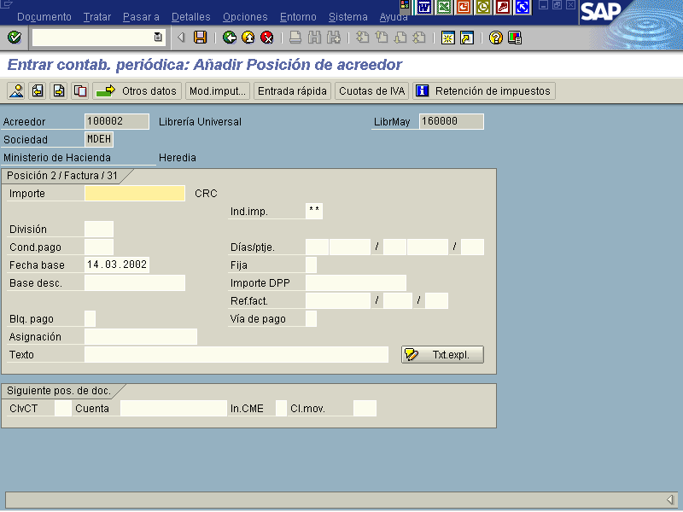

Indica-  dor | Nombre del Campo | Significado | Valores Propuestos
(1) | Importe | Importe en la moneda del documento:  Importe de la posición de documento en la moneda del documento.  Procedimiento:  Al entrar el documento, este importe debe indicarse manualmente. En la última posición puede indicarse un '*', y el sistema fijará entonces como importe el saldo de las posiciones entradas anteriormente.  Dependencias:  Los documentos entrados pueden ser modificados automáticamente por el sistema en el caso de las siguientes contabilizaciones:  o correcciones de impuestos  o correcciones de descuentos en contabilizaciones netas. | Ninguno
 | Fecha Base | Fecha base para cálculo del vencimiento: Fecha a la que se refieren los datos para el vencimiento del descuento y el vencimiento del pago neto. Este es el caso en posiciones de documento en cuentas de cuenta corriente.  En posiciones de documento en cuentas de mayor la partida para esta fecha vence inmediatamente ya que no existen datos de descuento.  Procedimiento:  En caso dado, la fecha se propone en el momento de entrar los documentos. La condición para esto es que en el registro maestro del deudor/acreedor se haya prefijado una clave de condiciones de pago, para la que se desea un valor por defecto en el documento.  La fecha propuesta puede sobreescribirse. | Ninguno
(2) | Bloqueo Pago | Clave para bloqueo de pago:  Definición:  Clave de bloqueo mediante la cual se bloquea una partida abierta o una cuenta para el proceso de pagos: la clave de bloqueo puede utilizarse como sigue:  1. En los pagos automáticos el bloqueo surte efecto si  - se ha almacenado en el registro maestro o  - se ha registrado en el documento.  Si el bloqueo se introduce en el registro maestro, encontrará todas las partidas abiertas de esta cuenta en la lista de excepciones. Las claves de bloqueo "*" y "+" son especialmente importantes en el registro maestro.  - La clave de bloqueo * en el registro maestro ocasiona que todas las partidas de la cuenta se omitan en los pagos automáticos.  - La clave de bloqueo + en el registro maestro ocasiona que todas las partidas en las cuales no se indica explícitamente ninguna vía de pago, se omitan.  - La clave de bloqueo "A" también es muy importante: se activa  normalmente de forma automática al crear un anticipo. Por eso, "A" no debería borrarse ni utilizarse para otros propósitos.  La cuestión de si una clave de bloqueo puede fijarse o eliminarse del tratamiento de las propuestas de pagos depende del atributo Modificable en propuesta de pago de la clave de bloqueo.  2. Una clave de bloqueo en el documento sólo afectará a los pagos manuales si la clave de bloqueo se dota con el atributo Bloqueado para pagos manuales. Una clave de bloqueo activada en el registro maestro carece de efecto sobre los pagos manuales. Sin embargo, es posible llamar la atención sobre esta situación mediante parametrizaciones del sistema apropiadas, por ejemplo mediante un mensaje de advertencia. Para efectuarlo, es necesario parametrizar el mensaje 671 del área funcional F5 en el control de mensajes de forma correspondiente.  3. La clave de bloqueo relevante en la gestión financiera para la liberación de pagos debe estar provista del correspondiente atributo No modificable. | F4
(3) | Asignación | Número de asignación:  La asignación es una información adicional en la posición del documento.  Las partidas individuales de una cuenta se pueden visualizar según el contenido del campo.  El contenido del campo puede ser definido de forma automática por el sistema por medio del campo Clave de clasificación o bien, ser introducido manualmente por el usuario.  Las normas a emplear para la estructuración del campo "Asignación" las puede definir en la guía de implementación (IMG), en el  Apartado Especificar clasificación estándar para partidas individuales. | F4
(4) | Texto | Texto de posición:  Texto explicativo para posición de documento.  Los textos de posición pueden utilizarse interna y externamente. Para diferenciar los textos de uso externo, estos deben marcarse con un '*'. Estos pueden editarse entonces en toda la correspondencia, reclamaciones,  avisos, etc. El asterisco se suprime al imprimir.
 | Vía de Pago | Vía de pago:  Vía de pago a través de la cual debe pagarse esta partida. En nuestro caso solo existe la transferencia electrónica de pagos.  Utilización:  Si existe una vía de pago especificada, sólo se podrá emplear esta vía en los pagos automáticos. Si no hay ninguna vía de pago especificada, el programa de pagos elegirá una de las vías de pago permitidas en el registro maestro, de acuerdo con una serie de reglas predeterminadas.  Procedimiento:  En la entrada o modificación de documentos debe entrarse una vía de pago  solamente si se desea desactivar conscientemente la opción de elección automática de la vía de pago en el programa de pagos.
(5) | CIvCT | Clave de contabilización para la siguiente posición:  Clave de contabilización con la que ha de entrarse la próxima posición de documento. | F4
(6) | Cuenta | Cuenta que se ha de contabilizar con la siguiente posición de documento.  En lugar del número de cuenta también es posible indicar un matchcode. | F4
(7) | In. CME | Indicador que define una operación en cuenta de mayor especial. Ejemplos para operaciones en cuenta de mayor especial son los anticipos y las letras de cambio. | F4

Al ingresar los datos, se presiona la tecla Grabar , apareciendo la pantalla de la figura 6.9.1.1. Entrar Contab. Periódica datos cabecera con el número de documento grabado en R/3 para esa transacción.

Por medio de la opción Resumen de la figura 6.9.1.3 Entrar contab. Periódica: Añadir Posición de Acreedor, se pasa a la pantalla de la figura 6.9.1.4. Entrar contab. Periódica: Visualizar Resumen, para visualizar las posiciones del documento en forma compensada.

Figura 6.9.1.4 Entrar contab. Periódica: Visualizar Resumen

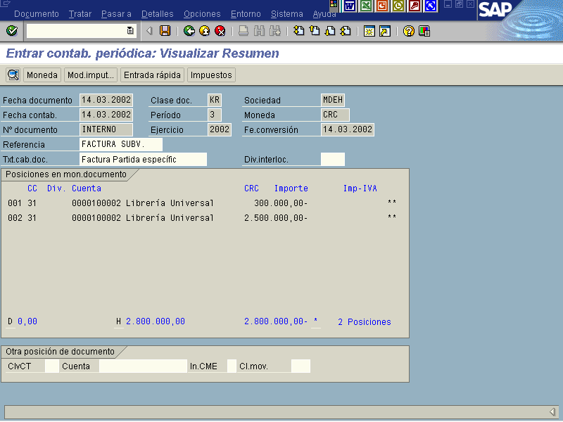

Para regresar a la pantalla principal de Documentos Periódicos o al menú principal de Acreedores, presione el icono tantas veces como sea necesario, hasta que se ubique en la pantalla que desea.

6.9.2 Modificar Documento periódico (FBD1)

Vía de Acceso
En la árbol del menú principal de Finanzas, ingrese por la opción Gestión Financiera → Acreedores → Contabilización → Documentos de referencia → Documento periódico
→ Modificar . Figura 6.9.2.1.

Figura 6.9.2.1. Ver menú principal de acreedores

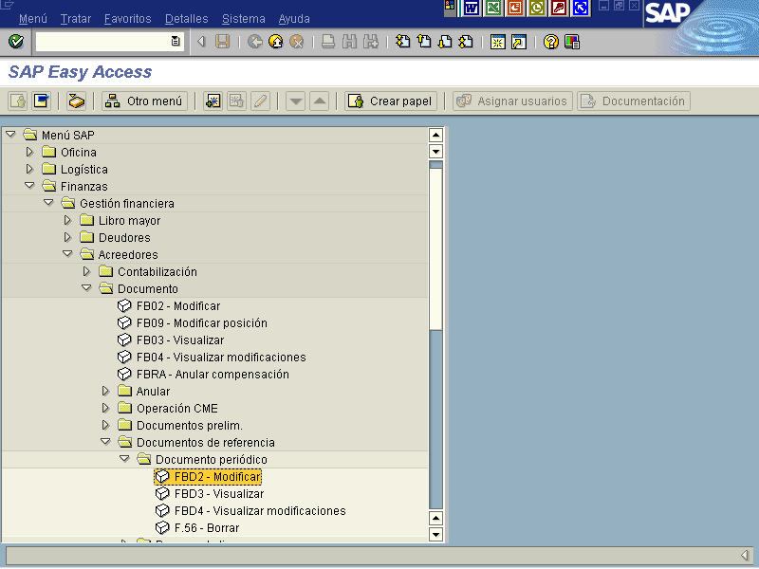

Seleccionando esta opción aparece la pantalla de la figura 6.9.2.2. Modificar documento periódico: Acceso

Figura 6.9.2.2. Modificar documento periódico: Acceso

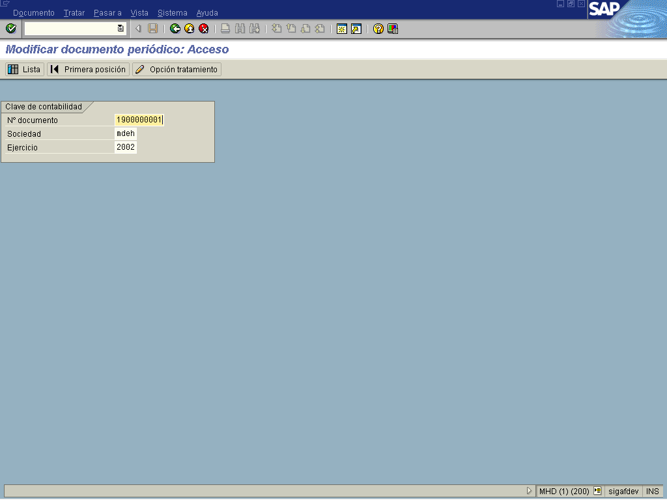

Si no se conoce el número de documento se le pueda dar a la opción lista , en este se indican algunos datos como la clase de documento el ejercicio, etc, pasando a la pantalla de la figura 6.9.2.3, de lo contrario se le indica el número de documento y pasa directamente a la pantalla 6.9.2.5.

Figura 6.9.2.3. Lista de documentos

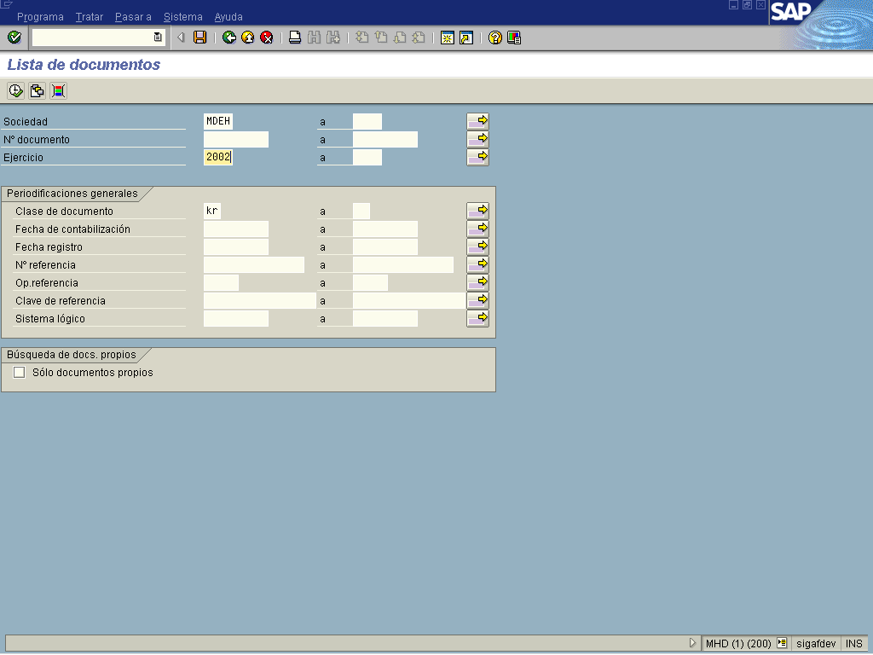

Se escogen las opciones para pasar a la pantalla de la figura 6.9.2.4, dar doble clic en el documento a modificar.

Figura 6.9.2.4. Lista de documentos status de documento D.

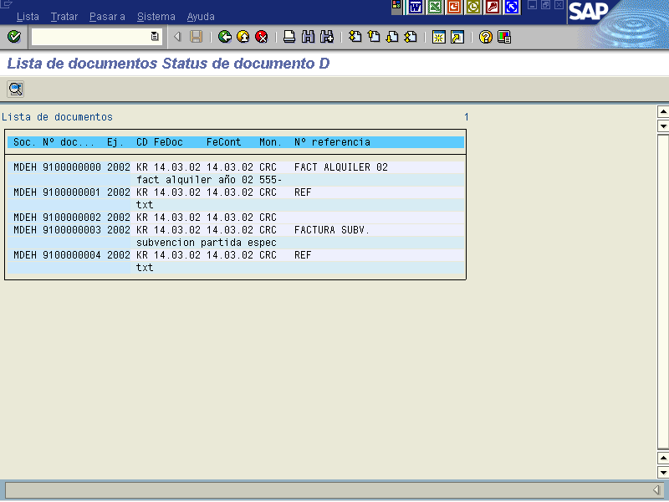

Figura 6.9.2.5. Modificar documentos periódico: Resumen
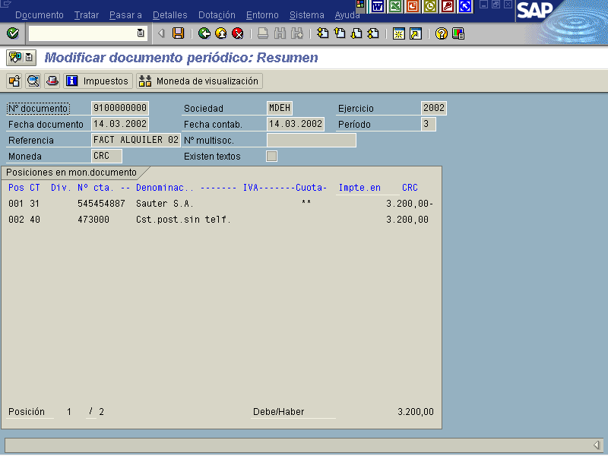

Para modificar las posiciones del documento periódico, deberá dar doble clic sobre la
posición a modificar. Aparecerá una pantalla como la que se muestra en la figura 6.9.2.3. Modificar documento periódico: Posición 001.

Figura 6.9.2.3 Modificar documento periódico: Posición 001.

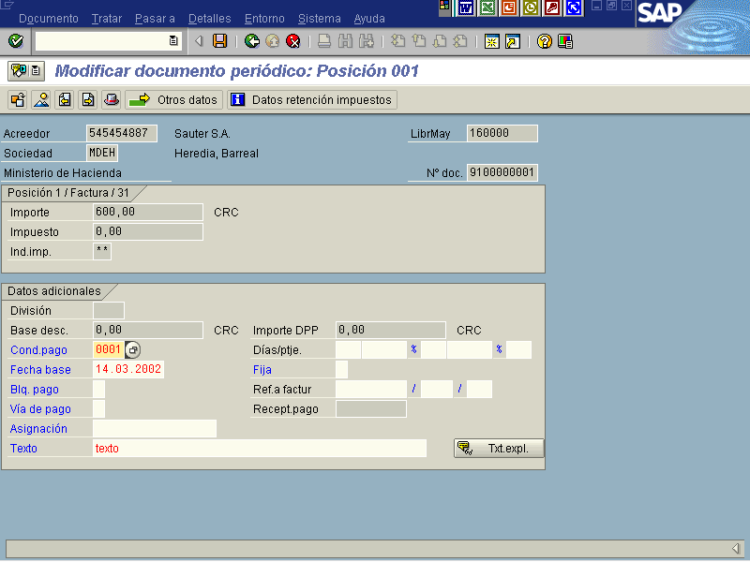

Luego de modificar la posición respectiva, deberá presionar el icono de Resumen de documento y aparecerá la pantalla de la figura 6.9.2.2. Modificar documento periódico: Resumen.

Si desea seguir modificando posiciones del documento periódico, deberá repetir el procedimiento desde la pantalla de la figura 6.9.2.2.

Al finalizar las modificaciones presione el icono Grabar. Se verá la pantalla de la figura 6.9.2.4.
Figura 6.9.2.4. Entrar contab. Periódicas: Datos de Cabecera

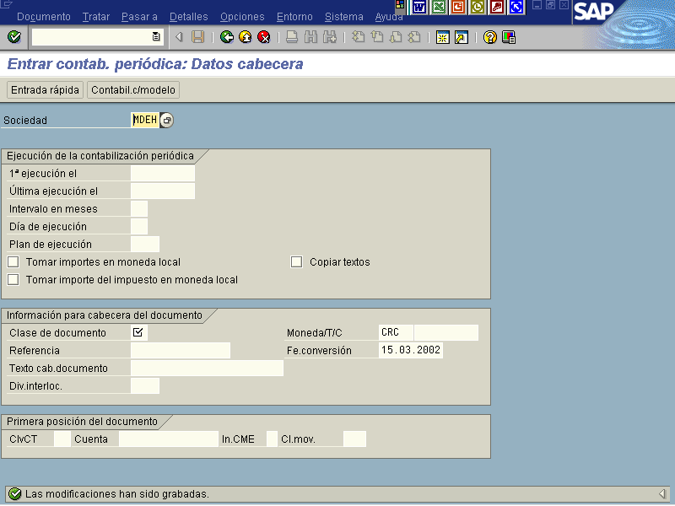

Para regresar a la pantalla principal de Documentos Periódicos o al menú principal de Acreedores, presione el icono tantas veces como sea necesario, hasta que se ubique en la pantalla que desea.

6.9.3 Visualizar Documento periódico (FBD1)

Posicionados en la pantalla 6.9.1.1 e ingresando toda la información correspondiente a los datos de cabecera del documento periódico, se debe dar el camino de menú de la figura 6.9.3.1.

Figura 6.9.3.1. Entrar contab. Periódica: Datos cabecera

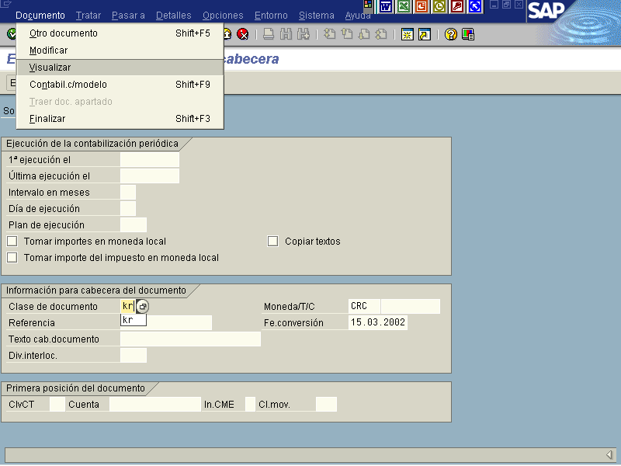

Seleccionando esta opción aparece la pantalla de la figura 6.9.3.2. Visualizar documento periódico: Resumen

Figura 6.9.3.2. Visualizar documento periódico: Resumen

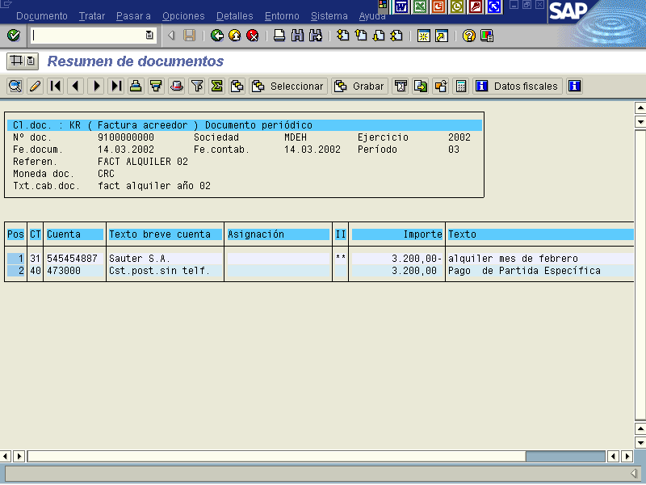

Para visualizar las posiciones del documento periódico, deberá dar doble clic sobre la posición a visualizar. Aparecerá una pantalla como la que se muestra en la figura 6.9.3.3. Visualizar documento periódico: posición 001.

Figura 6.9.3.3. Visualizar documento periódico: Posición 001

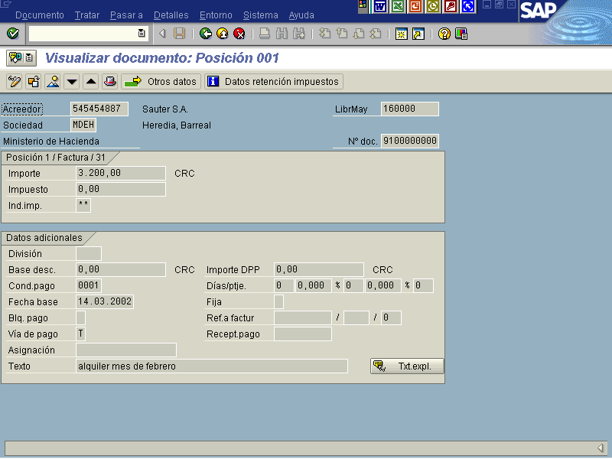
Luego de visualizar la posición respectiva, deberá presionar el icono de Resumen de documento y aparecerá la pantalla de la figura 6.9.3.2. Resumen de documentos.

Si desea seguir visualizando posiciones del documento periódico, deberá repetir el procedimiento desde la pantalla de la figura 6.9.2.2.

Para regresar a la pantalla principal de Documentos Periódicos o al menú principal de Acreedores, presione el icono tantas veces como sea necesario, hasta que se ubique en la pantalla que desea.

